

PLIEGO DE PRESCRIPCIONES TÉCNICAS PARTICULARES DEL CONTRATO DE LA CONCESIÓN DEMANIAL DE LOS SERVICIOS DE TEMPORADA EN LAS PLAYAS DEL MUNICIPIO DE TÍAS

ÍNDICE
- OBJETO 3
- ÁMBITO DEL SERVICIO 3
  - ÁMBITO GEOGRÁFICO 3
  - ÁMBITO FUNCIONAL 5
  - ÁMBITO TEMPORAL 5
- NORMATIVA DE APLICACIÓN 5
- ACTUACIONES GENERALES A DESARROLLAR POR EL ADJUDICATARIO DEL CONTRATO 6
- SERVICIOS A REALIZAR Y SUS CARACTERÍSTICAS 7
  - SERVICIOS PARA LA GESTIÓN Y ALQUILER DE HAMACAS, SOMBRILLAS Y ELEMENTOS NÁUTICOS 7
  - SERVICIOS DE VIGILANCIA Y SOCORRISMO DE LOS USUARIOS DE LOS ELEMENTOS NÁUTICOS EN PLAYA GRANDE 10
  - PUESTA EN MARCHA DEL SERVICIO 11
  - MANTENIMIENTO Y LIMPIEZA DE LAS ZONAS DE LA ARENA OCUPADAS POR MOBILIARIO Y ELEMENTOS NÁUTICOS 12
  - VEHÍCULOS, MAQUINARIA, MOBILIARIO, ELEMENTOS NÁUTICOS Y MEDIOS MATERIALES 13
    - VEHÍCULOS, MAQUINARIA Y MEDIOS MATERIALES 13
    - MOBILIARIO Y ELEMENTOS NÁUTICOS 17
    - CARACTERÍSTICAS DE LOS MEDIOS 18
  - MANTENIMIENTO Y LIMPIEZA DEL MOBILIARIO Y ELEMENTOS NÁUTICOS
21
  - COMUNICACIONES 22
  - PERSONAL ADSCRITO AL SERVICIO 23
  - FLUJOS DE INFORMACIÓN 24
ANEXO I 27
PLANOS CON LA UBICACIÓN DE LOS ELEMENTOS A INSTALAR 27

OBJETO
El objeto del presente Pliego de Prescripciones Técnicas Particulares es el establecimiento de las condiciones técnicas de los servicios de temporada de Tías mediante el alquiler de hamacas y sombrillas en las playas de; el medio, grande, de los pocillos y matagorda y de Kayaks y patines en playa grande.

ÁMBITO DEL SERVICIO

ÁMBITO GEOGRÁFICO

El ámbito territorial de prestación del servicio objeto de este contrato son las siguientes playas ubicadas en el término municipal de Tías.
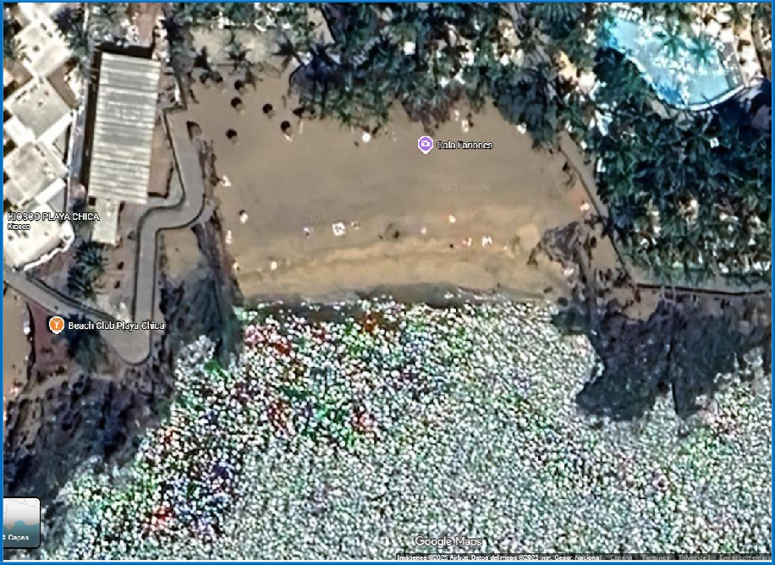
PLAYA DEL MEDIO:

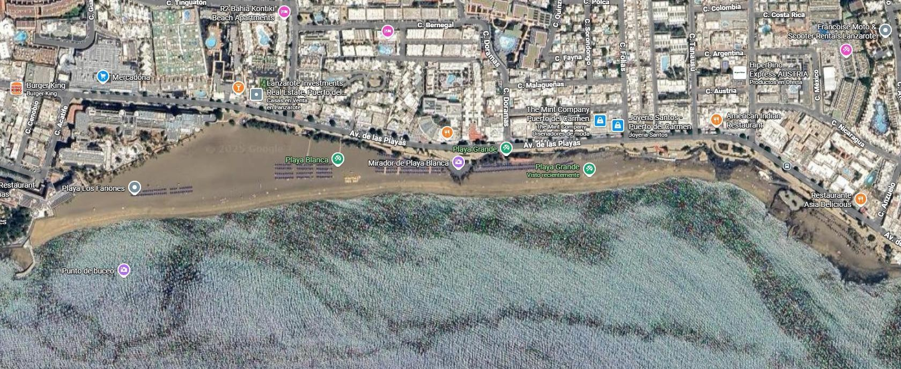
PLAYA GRANDE:

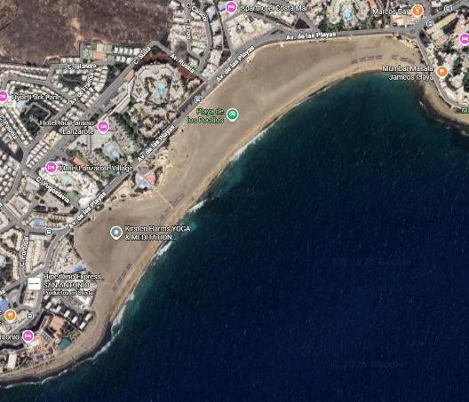
PLAYA DE LOS POCILLOS:

PLAYA DE MATAGORDA:
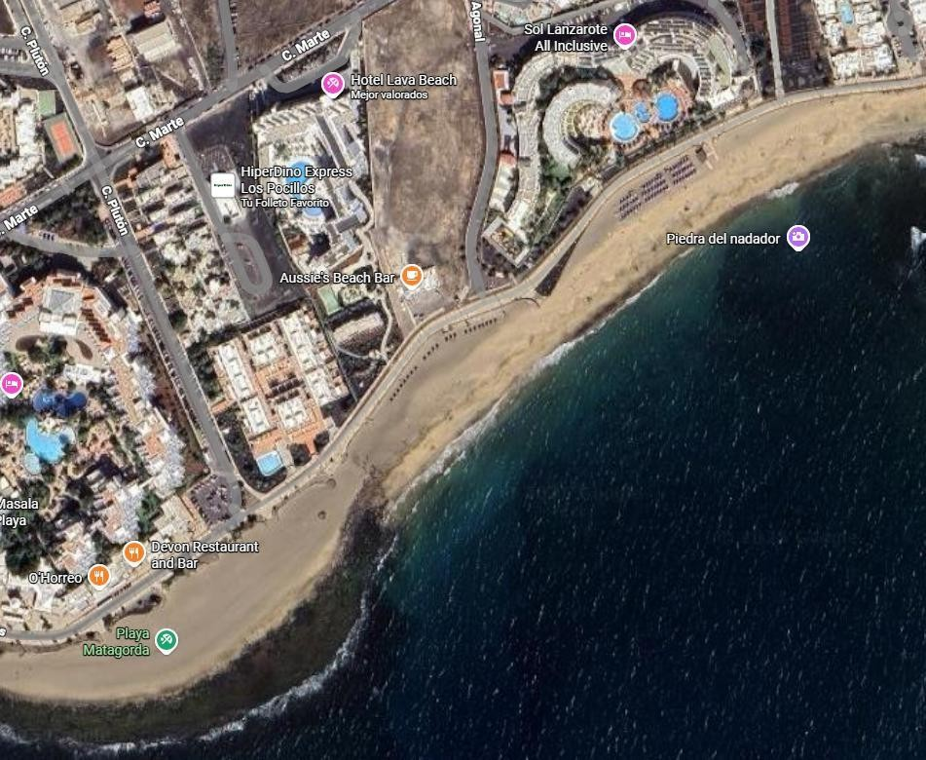

ÁMBITO FUNCIONAL

Este contrato tendrá por objeto la ejecución de las operaciones necesarias para desarrollar las prestaciones relacionadas en este documento y los que conforman el expediente de licitación, con sujeción a los resultados prestacionales que deben conseguirse de acuerdo con las determinaciones del pliego.

ÁMBITO TEMPORAL

La duración del contrato es la siguiente:

Tiene una duración principal del contrato de CUATRO (4) AÑOS, y no existe posibilidad de prórroga, los cuales se computarán desde la fecha de puesta en marcha del servicio.

NORMATIVA DE APLICACIÓN

ACTUACIONES GENERALES A DESARROLLAR POR EL ADJUDICATARIO DEL CONTRATO
Para la ejecución del contrato y alcanzar los objetivos de gestión a realizar en los diferentes servicios, el adjudicatario deberá ejecutar las acciones que, a continuación, se describen, conforme al contenido determinado en este pliego y al Pliego de Cláusulas Administrativas Particulares incorporado en el expediente de contratación con sujeción a la consecución de los siguientes objetivos prestacionales.
En todo caso, será obligación del adjudicatario gestionar el servicio conforme a las exigencias de resultado fijadas por este pliego, no pudiendo excusar su cumplimiento aduciendo circunstancias tales como averías de los vehículos, material o maquinaria, siendo responsable la adjudicataria de garantizar el resultado exigido por lo que deberá disponer de los medios materiales suficientes para el cumplimiento de los objetivos trazados.
Las frecuencias, horarios, turnos, trabajos, los medios, la composición de los equipos de trabajo, los resultados exigidos y resto de las indicaciones de este pliego son obligatorias y consideradas como mínimas.
Los horarios de trabajo a cumplir en función del turno indicado en este pliego y en los documentos que conforman el expediente de licitación, son los siguientes:
Se trabajará los 365 días del año en los siguientes horarios en cada una de las playas objeto de este contrato y para todos los servicios.

MESES | HORARIO
octubre-mayo | 10:00 a 18:00 horas
junio-septiembre | 10:00 a 19:00 horas

SERVICIOS A REALIZAR Y SUS CARACTERÍSTICAS
La empresa adjudicataria deberá asegurar un servicio que cumpla con la calidad, funciones y obligaciones descritas en el presente PPTP, así como en la normativa y legislación vigente de aplicación. De forma orientativa, pero no limitativa, deberá realizar las siguientes funciones.

SERVICIOS PARA LA GESTIÓN Y ALQUILER DE HAMACAS, SOMBRILLAS Y ELEMENTOS NÁUTICOS
Las condiciones de emplazamiento, ocupación y servicio tienen los siguientes aspectos importantes que se han de tener en cuenta:
- La superficie de ocupación de las playas respecto al establecimiento de las zonas de hamacas, sombrillas y los elementos náuticos (Kayaks y patines) será la especificada por el Ayuntamiento de Tías, en base a los estudios, documentos y planos que este entregue a la adjudicataria y que se indican en los planos adjuntos
- Estará prohibida la publicidad en la zona de dominio público marítimo terrestre por cualquier tipo de vallas, carteles y por medios acústicos o audiovisuales, conforme a lo establecido en la Ley de Costas.
- El material a utilizar en las instalaciones no deberá venir provisto de reseñas publicitarias o promoción alguna.
Las instalaciones se montarán sin perjuicio a terceros, y sin que prejuzgue derecho alguno sobre el Dominio Público de las playas.
Al levantarse las instalaciones se deberá dejar el terreno en las condiciones naturales originarias.
No se construirá obra de fábrica alguna, ni se dispondrá de elementos no desmontables que impliquen dejar sobre la costa restos de la instalación una vez que finalice el plazo de autorización y se levanten dichas instalaciones. Este levantamiento deberá realizarse en una jornada, dejando la playa en su estado primitivo.
Se prohíbe cualquier tipo de instalación que implique evacuación de aguas negras a las playas y/o al mar.

El alquiler de una hamaca es por persona y día, y las sombrillas podrán alquilarse independientemente y por separado, sin que exista obligación para el usuario de alquiler conjuntamente hamacas y sombrillas.
Por tanto, los ingresos del adjudicatario procederán exclusivamente del pago realizado por los usuarios por el uso de los siguientes elementos, cuyos precios máximos con IGIC incluido son:

ELEMENTO | PRECIO, CON IGIC
Hamaca
Sombrilla
Kayak
Patín
El usuario tendrá derecho a ausentares de la hamaca por el tiempo que estime oportuno, con reserva de la misma, en igual ubicación en la que la alquiló.
El alquiler de los elementos náuticos; Kayaks y patines serán por un tiempo de 1 hora, que empezará a contar desde que se suben los usuarios y empiezan a navegar hasta que llegan al lugar de entrega. Solo existirán elementos náuticos en Playa Grande.
Dichos elementos náuticos solo podrán navegar por las zonas indicadas por el adjudicatario.
A los usuarios de las distintas instalaciones, hamacas, sombrillas o elementos náuticos, se les entregará un ticket-recibo en el que figure el precio y la duración.
El usuario tendrá la obligación de utilizar la hamaca exclusivamente dentro de la parcela acotada y respetando la ubicación que tenga asignada, de no hacerlo así, el adjudicatario, tras advertírselo, deberá proceder a la retirada de la hamaca que esté situada fuera de la parcela acotada.
Por el mero alquiler, ni el titular de la autorización, ni sus empleados ,ni el Ayuntamiento, responderán de la sustracción de efectos personales de los

usuarios; ello sin perjuicio del servicio de custodia de tales efectos que pueda prestar, gratuitamente, el titular de la adjudicación.
El horario de apertura y cierre, así como los precios a abonar por los usuarios, deberán estar expuestos de forma clara y fácilmente visibles para estos. Y, además, deberá colocar en sitio visible la autorización municipal en la que se contienen las normas de obligado cumplimiento así como cualquier otro título administrativo exigible.
Quedará prohibido el uso de lonas o cabañeras para delimitar o separar la instalación o protegerla del viento.
Para gestionar el servicio de alquiler de hamacas y sombrillas, el personal podrá disponer de una sombrilla plegable en perfecto estado de conservación, uso y aspecto. Tales elementos habrán de ser retirados diariamente al finalizar la prestación del servicio. Además, el personal podrá disponer de un espacio para la custodia de las sombrillas fuera del horario autorizado.
El adjudicatario deberá seguir las normativas y ordenanzas que se apliquen a las playas del municipio de Tías.
Quedará prohibido el uso de detergentes o cualquier otro tipo de producto químico que sea nocivo para el medio ambiente.
Quedará totalmente prohibido cualquier vertido sobre la arena.

Todas las instalaciones deberán disponer de un botiquín de primeros auxilios.

El adjudicatario deberá ofrecer el servicio durante todos los días de la temporada, excepto los días que, por motivos climatológicos adversos, no sea aconsejable.
Limpieza y conservación en buen estado del material y equipamiento destinado al servicio.
Finalizada la jornada laboral, obligatoriamente, todas las hamacas y/o tumbonas deberán ser plegadas y acopiadas diariamente en un determinado punto, con la finalidad de facilitar el servicio de limpieza y el paso de las máquinas de cribado de arena. También se plegarán las sombrillas.

Todos los elementos náuticos deberán ser acopiados diariamente en un determinado punto, con la finalidad de facilitar el servicio de limpieza y conservación de las playas.

SERVICIOS DE VIGILANCIA Y SOCORRISMO DE LOS USUARIOS DE LOS ELEMENTOS NÁUTICOS EN PLAYA GRANDE
La empresa adjudicataria deberá asegurar un servicio que cumpla con la calidad, funciones y obligaciones descritas en el presente PPTP, así como en la normativa y legislación vigente de aplicación. De forma orientativa, pero no limitativa, deberá realizar las siguientes funciones:
- Atender cualquier situación de socorro que se observe o que reclamen los/as usuarios/as de los elementos náuticos, así como otros cuerpos de seguridad.
- Rescate de víctimas en el agua de los/as usuarios/as de los elementos náuticos.
- Proporcionar asistencia en primeros auxilios y Soporte Vital Básico con DESA.
- Se encargará de la inmovilización y movilización de víctimas en el medio acuático y terrestre.
- Gestión de medidas y elementos de seguridad de los que estén dotadas las zonas de baño.
- Velar por el cumplimiento de las normativas específicas sobre seguridad, así como por el cumplimiento de los requisitos establecidos en las ordenanzas municipales siempre y cuando esté dentro de sus competencias.
- Se dispondrá de una moto de agua con plancha de rescate.

- Limpieza y conservación en buen estado del material y equipamiento destinado al servicio, así como de los módulos específicos (sillas de vigilancia, etc.)
- Coordinación con los demás Cuerpos de Emergencia tanto a nivel municipal como insular: Policía Local, Bomberos, Protección Civil y

aquellos servicios operativos en materia de seguridad pública y protección civil.
- Se prestará especial atención a la correcta utilización de las banderas identificativas de peligro para el baño. Los/as socorristas llevarán a cabo las comprobaciones y ajustes necesarios en la zona para colocar la bandera indicativa correspondiente, atendiendo a las escalas Beaufort y Douglas. Se procederá al cambio de la bandera si las condiciones meteorológicas lo requieren. Estas banderas se colocarán de forma perfectamente visible desde todos los accesos o zonas de baño en base a los siguientes colores:
  - Rojo: indica baño o utilización de elementos náuticos prohibidos en esa zona debido a los posibles riesgos de peligro para la vida o la salud de las personas, debido a las condiciones desfavorables del mar, por animales, elementos flotantes, contaminación, etc.
  - Amarillo: indica zona de baño o para la utilización de elementos náuticos, peligrosa, pero se permite el baño y utilización de elementos náuticos con limitaciones y precaución, estableciendo medidas de seguridad adecuadas. Se utiliza cuando las condiciones del mar pueden originar un peligro, cuando existen animales, elementos flotantes, contaminación o cualquier circunstancia que pueda suponer un riesgo para la salud de los/as usuarios/as.
  - Verde: indica el baño y la utilización de elementos náuticos libre permitido, debido a mar en calma o circunstancias que no afectan a la seguridad y salud de los/as bañistas.
- Asegurará un tiempo de respuesta de atención a la persona usuaria inferior a cuatro minutos, e inferior a quince minutos en la llegada del vehículo sanitario para traslado al hospital, si procede.
Asimismo, en un lugar visible se deberá disponer de un listado que indique: el horario del servicio y los teléfonos de emergencias.

PUESTA EN MARCHA DEL SERVICIO

En vistas de asegurar el adecuado desarrollo del servicio, se establecen los siguientes plazos de puesta en marcha de los medios necesarios y los servicios que se determinan en este PPTP:
El montaje y equipamiento deberá ponerse en funcionamiento, en un plazo máximo de UN (1) MES contando a partir del día siguiente de la formalización del contrato.
Previo a la puesta en marcha del servicio, el Ayuntamiento solicitará por escrito a la Demarcación de Costas de Canarias, en el plazo máximo de 10 días naturales desde la formalización del contrato, el replanteo de las instalaciones, que se realizará con arreglo al plano aprobado, así como el reconocimiento final de las mismas una vez terminada la instalación, con el fin de comprobar su coincidencia con la autorización otorgada. Para ello se contará con la asistencia de los Servicios Técnicos del Ayuntamiento, de la Demarcación de costas de Canarias y de los que hayan resultado adjudicatarios, los cuales deberán conformar el correspondiente acta de replanteo.
La explotación del servicio comenzará a partir del momento en el que se lleve a cabo la inspección favorable del montaje y equipamiento de la instalación por los Servicios Técnicos municipales (dicho montaje y equipamiento será llevado a cabo por parte de la adjudicataria). Al efecto se formalizará acta de inicio del servicio. El Ayuntamiento comunicará a la Demarcación de Costas de Canarias el nombre del tercero (adjudicatario), encargado de la explotación previamente al inicio de la misma.

MANTENIMIENTO Y LIMPIEZA DE LAS ZONAS DE LA ARENA OCUPADAS POR MOBILIARIO Y ELEMENTOS NÁUTICOS
El adjudicatario deberá mantener limpia la zona ocupada por los servicios de temporada, y deberá retirar los residuos existentes en la zona. Asimismo deberá facilitar las labores propias del servicio municipal de limpieza de playas, atendiendo de inmediato los requerimientos y las instrucciones dadas por la Administración. Deberá asumir la limpieza diaria de la playa en la zona ocupada, de los residuos que se entremezclan con la arena en su capa superficial y de las zonas de acceso, debiendo disponer de los medios materiales y humanos adecuados para su correcta limpieza.

Se deben suministrar Ecoisla con 4 papeleras de 95 litros cada una con identificación del residuo por el color y con identificación. Dicha isla llevará un mástil de mínimo 2 metros de altura para soportar cartel con identificación de la isla.
Se debe producir la limpieza, el vaciado de papeleras y retirada de basuras a los puntos de recogida de contenedores, a diario. Para ello, correrá a cargo del adjudicatario el coste y la distribución uniforme de papeleras que permitan al usuario poder desechar los residuos según su tipología y naturaleza. Además, dichas papeleras deberán tener un diseño que evite la dispersión de las basuras depositadas en su interior como consecuencia de la acción del viento.
También, correrá a cargo del adjudicatario las bolsas necesarias para sustituir las que estén a más del 50% llenas o que sea necesario cambiar.

VEHÍCULOS, MAQUINARIA, MOBILIARIO, ELEMENTOS NÁUTICOS Y MEDIOS MATERIALES
Para todos los años del contrato, los vehículos, maquinaria, mobiliario, elementos náuticos, herramientas, equipos y medios materiales a utilizar serán aquellos que aporte el adjudicatario y que cumpla con las especificaciones de los documentos que conforman el expediente de licitación, para la realización de los servicios a realizar.
A continuación, se definirán los medios de los que el adjudicatario deberá disponer y suministrar.
Todos los medios que se, indican, a continuación, deberán poder estar disponibles y ponerse en funcionamiento, en un plazo máximo de UN (1) MES contando a partir del día siguiente de la formalización del contrato.

VEHÍCULOS, MAQUINARIA Y MEDIOS MATERIALES
Los vehículos indicados en la tabla siguiente se ha previsto en el dimensionamiento que no sean nuevos, ni amortizables, ni revertibles, es decir; pueden ser de; propiedad, de segunda mano, alquiler, renting u otro sistema y no podrán tener una antigüedad superior a 4 años, el día de entrega de los medios.

Los medios adquiridos a tal fin y que sean adscritos únicamente a este Servicio deberán rotularse con el escudo del municipio y la inscripción que el Ayuntamiento indique.
El material adscrito, tanto por el ayuntamiento como por el adjudicatario, deberá mantenerse en perfecto estado de uso y conservación, debiendo estar disponible en horario de prestación del servicio por la contrata.
A continuación, indicamos los medios a disponer: VEHÍCULOS
TIPO DE VEHÍCULO | REFERENCIA | VEHÍCULOS TOTALES NECESARIOS EQUIVALENTES ESTIMADOS
Vehículo para el encargado/a. | V001 | 0,50
Moto de agua con plancha de rescate. | V002 | 1,00
 |  | 1,50

VIGILANCIA Y SOCORRISMO

VIGILANCIA Y SOCORRISMO | CANTIDAD
Equipamiento de personal | 1,00
Botiquín | 1,00
Walkie- Takie | 1,00
Aro salvavidas con cabo | 1,00
Megáfono portátil | 1,00

PARA MANTENIMIENTO DE EQUIPOS Y LIMPIEZA DE PLAYAS

Herramientas y utensilios necesarios para las labores de mantenimiento y para la limpieza de las zonas de arena.
Los equipos a utilizar por el contratista serán adecuados al servicio y producirán los mínimos impactos ambientales y molestias posibles. Los niveles sonoros que emitan en ningún caso podrán rebasar los establecidos en la legislación sobre contaminación acústica vigente.
En todo caso, será obligación del adjudicatario gestionar el servicio conforme a las exigencias de resultado fijadas por este pliego, no pudiendo excusar su cumplimiento aduciendo circunstancias tales como averías de los vehículos, material o maquinaria, siendo responsable el adjudicatario de garantizar el

resultado exigido por lo que deberá disponer de los medios materiales suficientes para el cumplimiento de los objetivos trazados.
Los daños o destrozos causados por las actividades del servicio serán controladas y gestionadas por el adjudicatario, así como los comunicados a los seguros y arreglos subsiguientes

.

MOBILIARIO Y ELEMENTOS NÁUTICOS

Los elementos indicados en este apartado se ha previsto en el dimensionamiento que sean nuevos, amortizables y revertibles.
Los medios adquiridos a tal fin y que sean adscritos únicamente a este Servicio deberán rotularse con el escudo del municipio y la inscripción que el Ayuntamiento indique.
A continuación, indicamos los medios a disponer:

ELEMENTO | CANTIDAD
PLAYA DEL MEDIO
MOBILIARIO
Sombrilla | 10,00
Hamaca | 20,00
Elementos de guardia y custodia | 1,00
Ecoisla con 4 papeleras de 95 litros cada una con identificación del re-siduo por el color y con identificación. Dicha isla llevará un mástil de mínimo 2 metros de altura para soportar cartel con identificación de la isla. | 1,00
PLAYA GRANDE
MOBILIARIO
Sombrilla | 370,00
Hamaca | 740,00
Elementos de guardia y custodia | 4,00

ELEMENTO | CANTIDAD
Ecoisla con 4 papeleras de 95 litros cada una con identificación del re-siduo por el color y con identificación. Dicha isla llevará un mástil de  mínimo 2 metros de altura para soportar cartel con identificación de la isla. | 7,00
INSTALACIONES Y BALIZAMIENTO
Pasarelas | 225,64
DEPORTES NÁUTICOS SIN MOTOR
Kayak | 10,00
Patín | 17,00
VIGILANCIA Y SOCORRISMO
Equipamiento de personal | 1,00
Botiquín | 1,00
Walkie- Takie | 1,00
Aro salvavidas con cabo | 1,00
Megáfono portátil | 1,00
PLAYA DE LOS POCILLOS
MOBILIARIO
Sombrilla | 317,00
Hamaca | 634,00
Elementos de guardia y custodia | 6,00
Ecoisla con 4 papeleras de 95 litros cada una con identificación del re-siduo por el color y con identificación. Dicha isla llevará un mástil de mínimo 2 metros de altura para soportar cartel con identificación de la isla. | 10,00
INSTALACIONES Y BALIZAMIENTO
Pasarelas | 311,76
PLAYA DE MATAGORDA
Sombrilla | 152,00
Hamaca | 304,00
Elementos de guardia y custodia | 4,00
Ecoisla con 4 papeleras de 95 litros cada una con identificación del re-siduo por el color y con identificación. Dicha isla llevará un mástil de  mínimo 2 metros de altura para soportar cartel con identificación de la isla. | 4,00

CARACTERÍSTICAS DE LOS MEDIOS
HAMACAS
Las hamacas a instalar deberán cumplir con las siguientes prescripciones técnicas:
      - Fabricadas en resina sintética de polipropileno de primera generación, con respaldo regulable, fácilmente plegables y de sencillo almacenamiento. Estarán provistas de lonetas lavables de tejido acrílico
100 % hidrófugo, resistentes al agua y a la radiación solar, con tratamiento antibacterias y antihongos.
      - Las lonas no llevarán ningún tipo de impresión.
      - El modelo a suministrar deberá cumplir con unas condiciones mínimas de seguridad, comodidad, diseño y aspecto, de manera que será necesario el

visto bueno previo del Técnico Municipal responsable. Serán de dimensiones adecuadas para el uso de una persona adulta.
      - Todas las hamacas serán de nueva adquisición (a estrenar). Al respecto, el Ayuntamiento realizará dicha comprobación antes del Acta de Inicio del Servicio.
SOMBRILLAS
Las sombrillas a instalar deberán cumplir con las siguientes prescripciones técnicas:
        - Dotadas de tubo central fijo, fabricado en madera o en materiales técnicamente equivalentes que garanticen resistencia y durabilidad frente a la exposición continuada a condiciones climáticas adversas. Tendrán un diámetro aproximado de 2,75 metros, con cobertura en tejido acrílico tipo poliéster de aproximadamente 300 g/m², acabado recto, sin ribetes ni faldones. En zonas pavimentadas, su instalación será realizará mediante bases prefabricadas vistas.
        - Todas las sombrillas serán del mismo modelo, tamaño y color.
        - Todas las sobrillas serán de nueva adquisición (a estrenar). Al respecto, el Ayuntamiento realizará dicha comprobación antes del Acta de Inicio del Servicio.
        - La disposición prevista será de dos hamacas por sombrilla, con una separación media de 50 centímetros entre hamacas y un metro entre conjuntos. La superficie ocupada por cada sector ha sido calculada considerando un incremento de un metro en todo su perímetro, destinado a zonas de tránsito de usuarios o almacenamiento del equipamiento.
ELEMENTOS NÁUTICOS
Los elementos náuticos deberán cumplir con las siguientes prescripciones técnicas:
        - Su uso estará condicionado a la adecuación de canal de acceso al mar.
        - Se deberán obtener las autorizaciones apropiadas y oportunas para el correcto uso de los elementos náuticos en las costas.
        - El adjudicatario deberá ejecutar el balizamiento necesario para poder realizar el acceso al mar.

        - Asimismo, dicho adjudicatario deberá atender, en todo su contenido, a las normas sobre balizamiento, seguridad y salvamento dictadas por la Capitanía Marítima, no pudiendo eximir, por desconocimiento o cualquier otra causa, ninguna de las contenidas en ellas.
Quedará prohibida la exhibición, en cualquiera de estos elementos, de cualquier tipo de publicidad.
CANAL DE ACCESO PARA EMBARCACIONES O ARTEFACTOS FLOTANTES SIN MOTOR PARA PLAYA GRANDE
Se establecen dos canales de acceso:

Canal Oeste: destinado al uso de deportistas particulares (piraguas, kayaks, paddle surf, windsurf, kitesurf, etc.).
Canal Este: destinado al acceso de embarcaciones o artefactos sin motor en régimen de alquiler.
Cada canal tendrá una longitud de 200 metros y un ancho de 25 metros, balizados con boyas.
La entrada a cada canal estará señalizada mediante dos boyas, una cónica de color verde (estribor) y una cilíndrica de color rojo (babor).
Ambos laterales del canal serán balizados con boyas esféricas de color amarillo, con un diámetro de 400 mm, instaladas cada 10 metros, unidas entre si mediante cabo.
PASARELAS DE MADERA ENROLLABLES PARA PLAYA GRANDE
Con el propósito de mejorar la accesibilidad y el confort en las zonas de playa, se instalarán pasarelas de madera enrollables en el sector tres de hamacas.
Fabricadas en madera tratada para exteriores, estas pasarelas ofrecen una superficie antideslizante, segura y confortable incluso en condiciones de alta exposición solar. Su diseño permite el paso del agua y la arena entre las ranuras, evitando acumulaciones que dificulten el tránsito o generen problemas de mantenimiento.
Además de sus ventajas funcionales, las pasarelas se integran visualmente en el paisaje costero gracias al uso de materiales naturales, manteniendo la

armonía estética del entorno. También ayudan a canalizar el flujo peatonal sobre la arena, protegiendo las zonas más frágiles del ecosistema y delimitando recorridos accesibles.
CANAL DE ACCESO PARA EMBARCACIONES PARA PLAYA DE LOS POCILLOS
Se propone la instalación de un canal de acceso ubicado junto al sector dos de hamacas, en el extremo oeste de la playa, sobre la zona de arena. Este canal estará destinado al uso de deportistas particulares que practican actividades con artefactos flotantes sin motor, tales como piraguas, kayaks, windsurf, kitesurf, paddle surf, entre otros.
El canal contará con características similares en cuanto a longitud, anchura, tipo de balizamiento y sistema de fondeo a las previstas para el canal de Playa Grande.
PASARELAS DE MADERA ENROLLABLES PARA PLAYA DE LOS POCILLOS
Estas pasarelas se instalarán como acceso a las hamacas de los sectores tres y cinco, con el objetivo de facilitar el tránsito de personas con movilidad reducida (PMR).
Se han seleccionado estas ubicaciones por su proximidad a los aseos adaptados, a los puestos de vigilancia y socorrismo equipados con sillas anfibio, y a las rampas de acceso desde el paseo marítimo.

MANTENIMIENTO Y LIMPIEZA DEL MOBILIARIO Y ELEMENTOS NÁUTICOS
La empresa adjudicataria será la responsable de llevar a cabo el correcto mantenimiento de los equipos y elementos adscritos al contrato.
Asimismo, será su responsabilidad la organización y ejecución de los trabajos de mantenimiento preventivo y correctivo necesario de las instalaciones, equipos, hamacas, sombrillas, elementos náuticos y demás elementos del contrato.
De igual forma deberá asumir los materiales fungibles necesarios para el correcto desarrollo de las actividades productivas (combustibles, productos de limpieza, herramientas, materiales, etc.).

Los daños o destrozos causados por las actividades del servicio serán controlados y gestionados por el adjudicatario, así como los partes a los seguros y los arreglos subsiguientes.
La empresa adjudicataria permitirá el acceso a la Administración a estos elementos con el fin de proporcionar los datos requeridos y que pueda realizar las comprobaciones oportunas que concluyan que las operaciones de mantenimiento se están realizando de forma óptima tal como se exige en el presente contrato.
Deberá sustituir por otro nuevo los equipos, hamacas, sombrillas, elementos náuticos y demás elementos del contrato.
Deberán limpiarse con agua todos los elementos cada vez que sea necesario para que queden perfectamente limpios.
Asimismo, el adjudicatario deberá mantener limpia todas las instalaciones de las que disponga, como son las hamacas, sombrillas, elementos náuticos y resto de equipamiento del que se conste, para la explotación del servicio. Esta limpieza se realizará a diario.
El agua y electricidad para la limpieza correrá a cargo del adjudicatario.

COMUNICACIONES
Tanto para las comunicaciones internas de la propia organización, así como las relativas al Ayuntamiento y a los particulares, es necesario lo siguiente:
- Servicio telefónico para atender en horario de trabajo las llamadas del servicio Municipal, para petición de servicios, sugerencias, reclamaciones, etc.
- Servicio comunicación vía correo electrónico para recibir comunicación escrita del servicio Municipal de atención a la ciudadanía, o del responsable Municipal del contrato, sobre los puntos mencionados anteriormente.
- Servicio de conexión a Internet.

- Sistemas de radiocomunicación y telefonía móvil para uso interno del personal del servicio, que permita el contacto permanente entre las instalaciones fijas y todas las unidades móviles, este sistema contará con

identificación del comunicante.

PERSONAL ADSCRITO AL SERVICIO
La empresa adjudicataria dispondrá de un/a jefe/a del servicio (encargado/a) como representante y responsable para el control y la gestión operacional de la contrata e indicarán los representantes de la empresa a nivel institucional.
Dispondrá del nuevo personal que pretenda contratar para su adscripción al servicio en los términos previstos en el Pliego de Cláusulas Administrativas Particulares.
A tal efecto, el adjudicatario al inicio del contrato entregará la relación de personal que se adscribirá al servicio, así como un plan de formación del mismo, que garantice una formación continua del personal del servicio para darles a conocer el ejercicio correcto de su sitio y avances tecnológicos.
Todo el personal adscrito a los servicios tendrá que disponer de la titulación, nivel de formación y/o capacitación profesional necesarias para el ejercicio de las funciones del puesto de trabajo.
El adjudicatario deberá hacerse cargo de la capacitación de este personal. La capacitación y nivel de formación incluye también que todo el personal adscrito esté al frente de la calle de los objetivos sociales y de sostenibilidad que se quieren conseguir con los servicios, de modo que puedan relacionar el desarrollo de sus trabajos con el éxito de estos objetivos y su contribución a título personal y colectivo a la mejora del servicio.
Todo el personal deberá estar perfectamente identificado en orden a la seguridad de los servicios y vestir correctamente uniformado.
Para conseguir este objetivo se llevará a cabo una formación continua que contemplará:
- Realizar un análisis de detección de necesidades de formación de todos y cada uno de los empleados.
- Elaborar un plan de formación permanente y adaptable en todo momento a las necesidades que se vayan produciendo.
- Impartir formación, tanto interna como externamente.

- Realizar un seguimiento y evaluación de la formación impartida.

Corrección y Uniformidad.

El personal adscrito al servicio deberá guardar con el público las mayores consideraciones y corrección, solicitando el auxilio de la Policía Local cuando sea necesario, tramitándose, si procediese, las denuncias que formulen sobre infracción de las ordenanzas o reglamentos municipales y demás legislación aplicable en materia de recogida.
Todo el personal deberá ir convenientemente uniformado e identificado, siendo responsable el adjudicatario de la falta de higiene, decoro en el vestir o características del uniforme.
Substitución del personal.

El Ayuntamiento se reserva el derecho a exigir al adjudicatario, en cualquier momento de la vigencia del contrato, la sustitución de parte del personal asignado al servicio cuando tenga una justificación clara.
El personal de la empresa adjudicataria procederá con la debida forma y corrección en todos los lugares y en las instalaciones y dependencias objeto de contrato. Asimismo, se podrá exigir al adjudicatario que prescinda en los trabajos de sus dependencias de la persona que a juicio del Ayuntamiento no observase una actitud correcta.
En caso de enfermedad, vacaciones u otras ausencias, el adjudicatario se compromete a realizar las sustituciones de forma inmediata con personal que desarrolle el trabajo en las mismas condiciones que la persona ausente, debiendo comunicar al Ayuntamiento con antelación los datos del nuevo trabajador.
El adjudicatario deberá notificar la ausencia del personal en el trabajo en el mismo momento que se produzca, acompañando esta notificación con una solución alternativa de sustitución o reorganización del servicio para cubrir la situación producida. El Ayuntamiento deberá dar el visto bueno a la alternativa propuesta.

FLUJOS DE INFORMACIÓN
El contratista nombrará una persona como máximo responsable del cumplimiento de las condiciones del contrato y del buen funcionamiento del servicio. Dicha persona actuará como representante del contratista e

interlocutor ordinario con el Responsable del Contrato.

Las comunicaciones entre el Ayuntamiento y la empresa se harán a través de esta persona que dispondrá de los medios necesarios (transporte, teléfono fijo y móvil, fax y correo electrónico) para agilizar la comunicación, y que tendrá las competencias suficientes para solucionar cualquier problema que pueda surgir.
El adjudicatario deberá presentar oficialmente una vez al mes, u otro plazo inferior si así lo requiere el Ayuntamiento, partes semanales de los trabajos realizados como rendimiento de cuentas de su actividad. En dichos partes deberán detallarse como mínimo los siguientes aspectos:
- Relación de las operaciones principales realizadas detallando los medios materiales y humanos que han intervenido en la ejecución de las tareas, las frecuencias de las operaciones, así como las horas de maquinaria y personal empleadas.
- Incidencias habidas en la ejecución de las operaciones del servicio.

- Cualquier defecto funcional o mecánico, deterioro, suciedad o mal aspecto estético que se observe en el mobiliario y elementos del contrato.
- Cuantas circunstancias e incidencias tengan lugar en la ejecución del servicio (dificultad o imposibilidad en la ejecución de las operaciones, , etc.).
- Resumen de las incidencias acontecidas más reseñables.

El formato y detalle de los informes será presentado por el adjudicatario.

El Ayuntamiento dispondrá de todos los datos especificados de cada mes durante la primera semana del siguiente. El formato de los informes se adecuará al sistema de información y tratamiento de datos propuesto, y deberá ser compatible con el acceso permanente y directo, vía telemática, del responsable del contrato a dicha información.
El adjudicatario queda obligado a exhibir cuántos documentos le sean solicitados por el Ayuntamiento, y en especial, los relativos a las autorizaciones, acreditación del pago de los salarios, seguros sociales, afiliación y alta en la seguridad social de los trabajadores, certificados de

estar al corriente en el cumplimiento de sus obligaciones laborales, sociales, fiscales, de seguridad e higiene, accidentes de trabajo, pólizas de seguros, instalaciones y material, y en general a permitir todas aquellas actuaciones encaminadas a evitar cualquier responsabilidad solidaria o subsidiaria del Ayuntamiento. El adjudicatario queda obligado también a preparar cuantos informes y estudios relacionados con el servicio le sean ordenados por el responsable del contrato.

ESPINO CURBELO GINES JORGE
-

Firmado digitalmente por ESPINO CURBELO GINES JORGE -
42910172S

Fecha: 2026.05.06
10:23:57 +01'00'

ANEXO I

PLANOS CON LA UBICACIÓN DE LOS
ELEMENTOS A INSTALAR

